Оформление воздушными шарами школьных помещений.

Край сцены
Это место в актовом зале, которое практически всегда нуждается в декорировании. Самое экономичное решение (наименьшее количество шаров и временных затрат) — несколько простых цветков-примитивов. Подробно рассказывается, как делать два цветка из шаров (простой и сложный)
Эти примитивы я предлагаю закрепить по краю сцены. Честно говоря, без навыка это делать трудно, но можно. Вот примеры (в верхнем варианте использованы линколуны, в центральном — обычные шары, в нижнем мы видим уже полноценную объемную гирлянду):
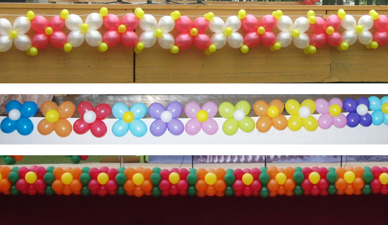<
Вот, кстати, как этими «примитивами» оформлена стена в музыкальном зале и украшены перила:
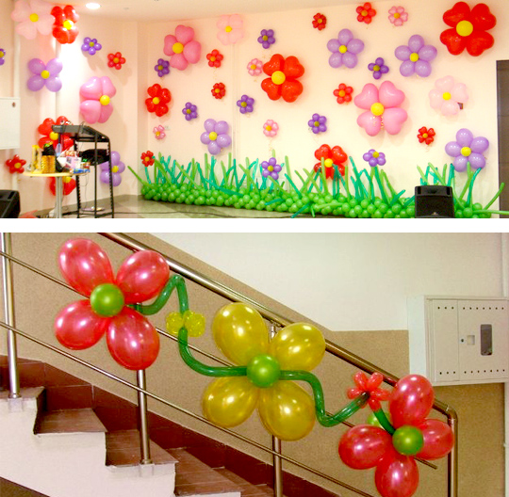

Потолок
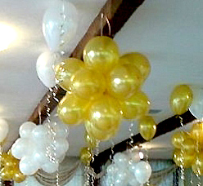 Шарики без гелия могут свисать с потолка на разной высоте. Особенно это удобно, если в зале сделан подвесной потолок. Красиво смотрятся и одиночные шары, и целые связки.
Видела как-то великолепные облака разного размера из белых шаров и золотых, к которым на нитях крепились блестящие капельки из фольгированной бумаги. Не так сложно связать по 10 шаров и закрепить на потолке.
Еще хорошая идея — гирлянды из шаров от центра (люстры, например) к краям. Только нужно следить, чтобы нити провисали одинаково.
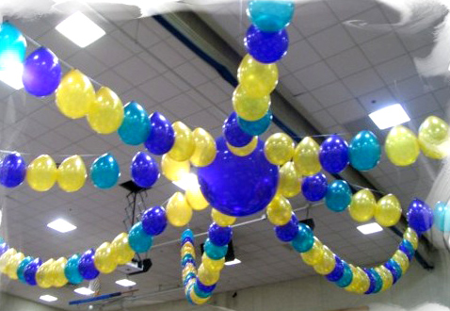 А вот фольгированные звезды (надуты обычным воздухом) и прикреплены к потолку. Очень здорово! Настоящее звездное небо…
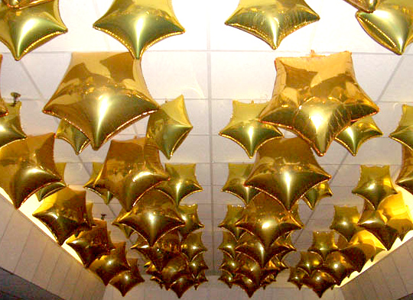
Кстати, какое-то подобие радуги можно сделать из тонких длинных шаров (ШДМ). Несколько таких элементов на потолке среди белых «облаков» будут выглядеть отменно!
Теперь небольшое объяснение… Для оформления зала нам понадобятся не совсем обычные шары, а шары с «хвостиком». Их называют линколунами. Смысл в том, что с помощью этих хвостиков очень удобно делать гирлянды. Посмотрите, как быстро получается цепочка из шаров:
<i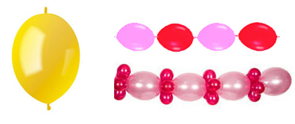
Букеты на столе
Есть специальные палочки и крепления для шаров (можно найти в интернет-магазинах и обычных магазинах с товарами для праздников). Надуть несколько шаров и поставить их на каждый стол в вазу — чем не украшение.
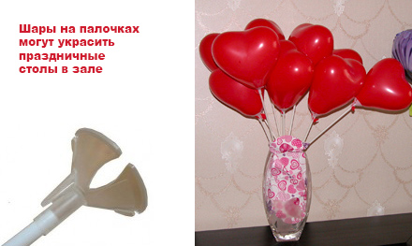
Взрыв шара
В большой-большой шар каким-то чудесным способом помещают от 50 до 300 маленьких шариков. Во время торжества это просто украшение, а в самый торжественный момент… ба-бах!!! Весь пол усыпан шарами… Естественно, такое самим не сделать, так как в шар закладывается детонатор с дистанционным управлением.
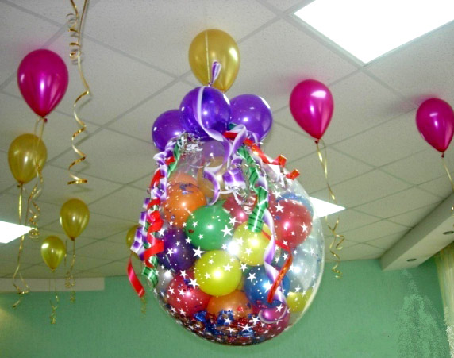<
Шаропад (сброс шаров)
Очень радостное зрелище… В самом конце праздничного представления сверху сыпятся мелкие шары. Участники концерта их ловят, бросают зрителям, весь зал превращается в игровую площадку, взрослые становятся детьми. Красота!
На деле это можно осуществить только с помощью ПРОФЕССИОНАЛОВ. Шары упаковываются в сетку и закрепляются под потолком. В нужный момент нужно дернуть за веревочку, и…
А вот как это выглядит:
Кстати, одну часть шаров вам могут надуть гелием, вторую часть — смесью газов, третью — обычным воздухом. В этом случае во время сброса шаров цветным станет все пространство зала, так как скорость падения у всех вариантов будет разная. Представили?

Шары с гелием
«Красная дорожка»
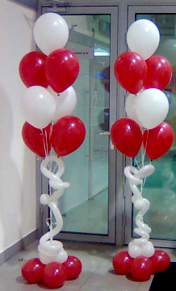< Каждый шар, надутый гелием, привязывается к длинной цветной тесьме. Ко второму концу привязываем грузик. Грузиком может быть шарик с небольшим количеством воды. Или просто красивый тканевый мешочек с песком или камешками.
Это будет даже не красная дорожка, а праздничный коридор. По нему могут войти в зал выпускники, учителя. Кстати, шары могут быть не только одиночные, но и в связках по 3-5 штук. Это еще праздничнее! Получается «фонтан из шаров» (именно так он называется у профессиональных аэродизайнеров). На сцене и в зале всегда смотрятся отлично!
Вот еще несколько примеров «фонтанов» из шаров. Мне они очень нравятся, ведь эффект колонн достигается минимальными усилиями. В некоторых случаях утяжелители внизу прикрыты все теми же примитивами.
Мы делаем такие фонтанчики из 3-9 шаров.
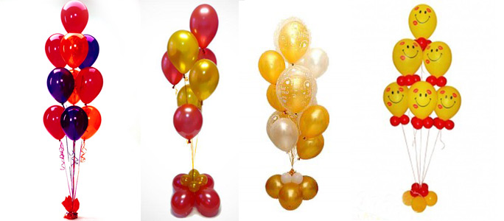<
Сцена
На задник сцены не всегда есть возможность что-то повесить, поэтому «стоячие» шары с гелием выручат и здесь. Регулируя длину лент, можно заполнить пространство за выступающими.
Отлично смотрятся на сцене цепочки-арки. Шары с гелием крепятся на одинаковом расстоянии друг от друга на шнуре. Кстати, таких элементов может быть несколько! Если подобрать шары по цвету, можно собрать целую радугу. При заказе нужно спрашивать о стоимости цепочки из шаров (обычно цена указывается за 1 м). Примерно 180-200 рублей/метр. Смотрим примеры:
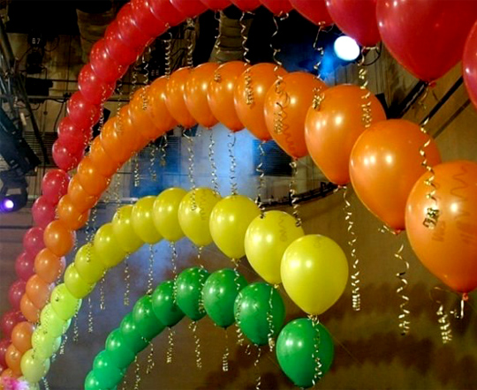<
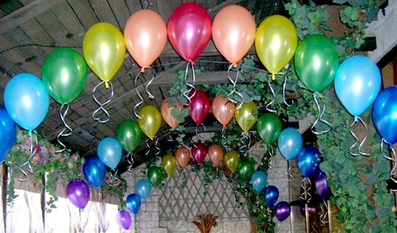

Букеты на столе
Это тоже очень просто и празднично. В идеале, нужно сделать эти связки из 3-5 шаров в той же цветовой гамме, что и все остальное украшение зала. Лучше ленты сделать достаточно длинными, чтобы букеты не закрывали обзор сидящим за столом. Иногда шары крепятся к «стеблю» из длинного тонкого шара-колбаски.
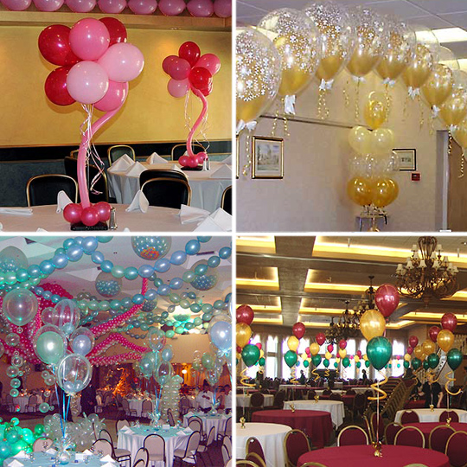<

Шары под потолком
Это самый распространенный способ украшения, но подходит не для всех помещений. Убедитесь, что шарики будут хорошо видны во время праздника, и не надо слишком задирать голову, чтобы их увидеть. Яркие ленточки, подкрученные ножницами, придадут еще бОльший эффект. Если вы оформляете класс к 1 сентября, к концам ленточек можно привязать маленькие буквы, цифры или открыточки.
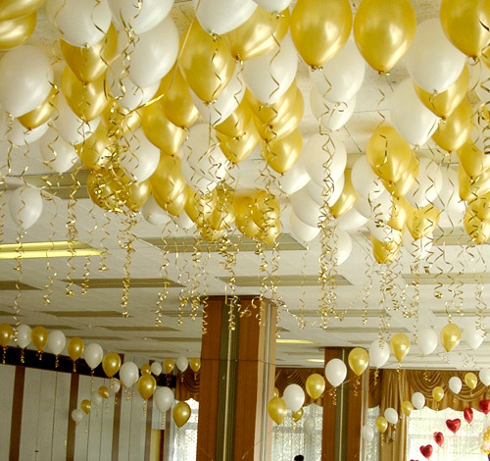<

Ходячие фигурки
Для праздника в детском саду и на выпускном в 4 классе — отличная идея. Это такие огромные фигурки в виде мультипликационных героев, которые имеют утяжелители в ножках, но при этом надуты гелием. Когда дети бегают вокруг, фигурки оживают, так как для их движения достаточно легкого ветерка. Выглядят они вот так:
